-YG FS/Jou

  ONG - NÚCLEO CULTURAL SEMENTES DO FUTURO
  CNPJ 28.474.737/0002 - 46
  E-mail :sementesdofutur02019@gmail.com
  Telefone: 94625-1749 fixo 3456-9357
PLANO DE TRABALHO — TERMO DE COLABORAÇÃO
- Identificação do Proponente:
Nome da OSC SEDE: ONG- Núcleo Cultural Sementes do Futuro
CNPJ: 28.474.737-0001-65 |  | Endereço: Rua Francisco de Paula Pereira Pacheco,172
Complemento: |  | Bairro: Jardim Santa Odete CEP: 07144-001
Telefone: 94625-1749 |  | Telefone: 94625-1749
E-mail: sementesdofutur02019@gmail.com
Dirigente OSC: Deisiane Alves de Souza
CPF: 417.831.878-08 | RG.: 35.805.180-0 |  | Órgão Expedidor: SSP/SP
Endereço Dirigente: Rua Armazém n ^{Q} 306.Jardim Santa Emília-Grs.
- Dados da UE
Nome da OSC FILIAL: ONG- Núcleo Cultural Sementes do Futuro CNPJ: 28.474.737/0002-46
Endereço: Rua Jose Nilson, 561 Jardim Santa Lídia CEP: 07142-216 -Grs/SP | Horários de Funcionamento:  Das 07 H as 18 H
Nome do Diretor:
Valor Per capta mensal:  R$ 100.347,50  Cem Mil, Trezentos e quarenta e sete reais e cinquenta centavos | Custeio de Locação — Aluguel + IPTU:  R$ 2.300,00 +  R$ 2.494,54  (Dois Mil, Quatrocentos e Noventa e Quatro Reais e  Cinquenta e Quatro centavos)
Valor Total Mensal: R$ 102.842,04
(Cem Mil, Trezentos e quarenta e sete reais e cinquenta centavos).
3.Histórico do Proponente (experiências na área, parcerias anteriores):
A ONG- Núcleo Cultural Sementes do Futuro foi fundada no dia 23/11/2015 e o atual Presidente é Senhor Celso Danilo Vieira de Souza, nossa entidade desde então presta atendimento proporcionando à comunidade auxílio as reivindicações para melhorias no bairro.
Proporcionamos as crianças eventos culturais em datas comemorativas, tais como;
Dia das Crianças, Dia da Família e Natal. As festividades ocorrem em espaços abertos ou fechados oferecidos pelo comércio Local ou moradores da região
Rua: José Nilson Ferreti n ^{e} 561.Jardim Santa Lídia-Guarulhos-Cep: 07142-216

E-mail :sementesdofutu ro 2019@gmail.com Telefone: 94625-1749 fixo 3456-9357
4. Descrição do Objeto
Colaboração entre a Secretaria de Educação e o Núcleo Cultural Sementes do Futuro visando à manutenção em regime de mútua cooperação na Unidade Educacional sito à Rua José Nilson Ferreti nQ 561. Jardim Santa Lídia para atendimento de crianças de faixa etária de O à 03 anos e 11 meses, funcionamento de segunda a sexta —feira, das 07horas às 18horas com a carga horária mínima de 7 (sete) até no máximo 10 (dez) horas, salvo execuções especificadas em Portaria do setor responsável pela Demanda Escolar.
- Público —Alvo — Previsão: 125 crianças, sendo 80 berçário e 45 maternal.
- Justificativa da atividade (Descrição da realidade que será objeto da parceria, devendo ser demonstrado o nexo entre essa realidade e a atividade e metas a serem atingidas):
A finalidade dessa Parceria é ofertar vagas e proporcionar atendimento gratuito e de qualidade. A instalação do UE, entendido como espaço coletivo privilegiado de vivência da infância, visa contribuir com a construção identidade social e cultural das cria nças, forta lecero trabalho integrado do cu idar e do educar, em uma ação complementar da família e da comunidade. Na Região onde a CRECHE se encontra, a população é carente exercendo trabalho formal e informal, a demanda atual necessita urgentemente da ampliação de vagas na modalidade CRECHE.
- Objetos:
Proporcionar condições adequadas para promover educação, proteção, segurança, alimentação, cultura, saúde e lazer, com vistas à inserção, prevenção, promoção e proteção à infância, em regime de parceria e relação de complementaridade, cooperação, articulação e corresponsabilidade entre o poder público e a sociedade civil,
com o objetivo comum de viabilizar e desenvolver uma Política Pública de Educação Infantil da cidade de Guarulhos.
8.Descrição das atividades e dos parâ metros a serem utilizados para aferição do cu mpri mento das metas/ Metodologia/ Cronograma de realização das atividades:

 | Forma de Execução | Parâmetros para aferição
Matricular 100% (cem por cento) das crianças, de acordo com o número de atendimento previsto para a unidade escolar | Efetivar as matrículas das crianças encaminhadas pela Secretaria de Educação. | Através de consulta ao sistema da Rede Municipal de Educação.  O a 100%
Acompanhar e tomar as devidas providências para assegurar a frequência de todas as crianças; | A frequência das crianças será acompanhada através de registros próprios. | Consulta as anotações efetuadas nos Registros de Ação Supervisora realizada através de visitas "in loco" mensalmente. Média Geral da Unidade Escolar  Baixa Frequencia  Alunos Frequentes
Garantir 10Œ6(cem por cento) de gratuidade no atendimento; | Em conformidade com as cláusulas do Termo de Colaboração. | Registros em arquivos próprios da SE (se houver denúncia) além das anotações efetuadas nos Registros de Ação Supervisora realizada através de visitas ^{It} in loco" mensalmente.  Cumpriu  Não Cumpriu
Garantir a limpeza a limpeza, higiene e organização de todos os espaços para o pleno funcionamento da unidade escolar, a fim de assegurar um ambiente de qualidade para as crianças; | A Organização visa a limpeza e higiene mantendo a conscientização de todos e funcionários necessários para a manutenção dos espaços, além de manutenção periódica da unidade escolar. | Registro fotográfico em todas as visitas.  O a 1006
Manter o quadro de recursos humanos previsto | Conforme necessidade, de acordo com a legislação específica. | Registro durante as visitas periódicas, comparando com o Plano de Trabalho.  O a 1006
Garantir a formação continuada dos profissionais de acordo com as propostas da SE | A Organização se compromete com a formação continuada de todos os seus profissionais. | Acompanhamento das formações quando oferecidas pela SE e pela própria  Instituição, através de reuniões com a equipe gestora da unidade escolar.  Cumpriu  Não Cumpriu
Manter organizada e atualizada 100/0  (cem por cento) da documentação da Unidade Educacional, das crianças atendidas e dos funcionários. | A Organização se compromete a arquivar de maneira adequada e de acordo com a legislação vigente toda a documentação de crianças e | Conferencias durante as visitas periódicas.  Cumpriu  Não Cumpriu
3


E-mail :sementesdofutu ro 2019@ama il.com
Telefone: 94625-1749 fixo 3456-9357/ZO•ŽO
 | funcionários.
Garantir uma alimentação saudável, de qualidade e com boa apresentação a 10Œ6 (cem por cento) das crianças atendidas, segundo o disposto no Programa de Alimentação Escolar  (PNAE); | Em conformidade com as cláusulas do Termo de Colaboração. | Acompanhamento durante as visitas periódicas e, quando necessário, junto a equipe de Nutrição da SE,  Cumpriu  Não Cumpriu
Garantir condições, ambientes e conservação dos espaços adequados para o bem-estar e o desenvolvimento integral de todas as crianças atendidas; | Manutenção periódica estrutural da unidade escolar. | Visitas periódicas pela  Supervisão e, quando necessário e pelo menos 1 vez ao ano, visita da comissão especial de vistoria. Cumpriu  Não Cumpriu
Implementar e manter instrumentos de participação da comunidade, garantindo transparência nas açoes da Unidade Educacional; | A Organização se compromete em envolver a comunidade em suas atividades afim de aproximar e fortalecer os vínculos entre as crianças os responsáveis e a escola. | Consulta aos registros realizados pela unidade escolar, pesquisa de satisfação junto aos responsáveis, de forma anual. Nota de 0a 10.
Proporcionar aprendizagens e vivências enriquecedoras para 100% (cem por cento) das crianças matriculadas em consonância com as diretrizes da SE; | A Organização se compromete a seguir as diretrizes da Secretaria de Educação, afim de garantir 100% do aprendizado e proporcionando vivências enriquecedoras. | Projeto Político Pedagógico aprovado. Cumpriu  Não Cumpriu
Garantir a qualidade das atividades com e para as crianças em consonância com as diretrizes da SE | Planejamento da equipe gestora em conjunto com a equipe pedagógica da unidade escolar. | Acompanhamento durante as visitas periódicas. Cumpriu  Não Cumpriu
Garantir a boa e regular aplicação dos recursos recebidos, de acordo com a Planilha de Aplicação de Recursos. | A Organização prestará contas de todos os recursos recebidos e onde os mesmos foram aplicados através de Planilhas e documentos comprobatórios, | Acompanhamento da aquisição de itens necessários ao atendimento aos alunos durante as visitas periódicas. Cumpriu  Não Cumpriu  A análise das planilhas será realizada através da Divisão Técnica de Prestação de Contas.

OBSERVAÇÃO: mensalmente será elaborado, por esta entidade, um relatório de avaliação do cumprimento de metas, com registros fotográficos e encaminhado para ciência e acompanhamento pela Comissão de Monitoramento, Fiscalização e Avaliação das Parcerias.
4
9. Previsão de Atendimentos/Público (número de crianças por faixa etária/ agrupamento/ professores):

ANEXO I
10. Calendário Anual de Atividades:
O Calendário será apresentado anualmente com todas as atualizações necessárias e em consonância com a SE, respeita ndo a Legislação vigente, contendo as datas/períodos destinados, dentre outros, pa ra: ava liações, pa radas pedagógicas, reuniões com as famílias, passeios e excursões, festas, comemorações e outros eventos.

ANEXOS
I —Quadrodeclœses
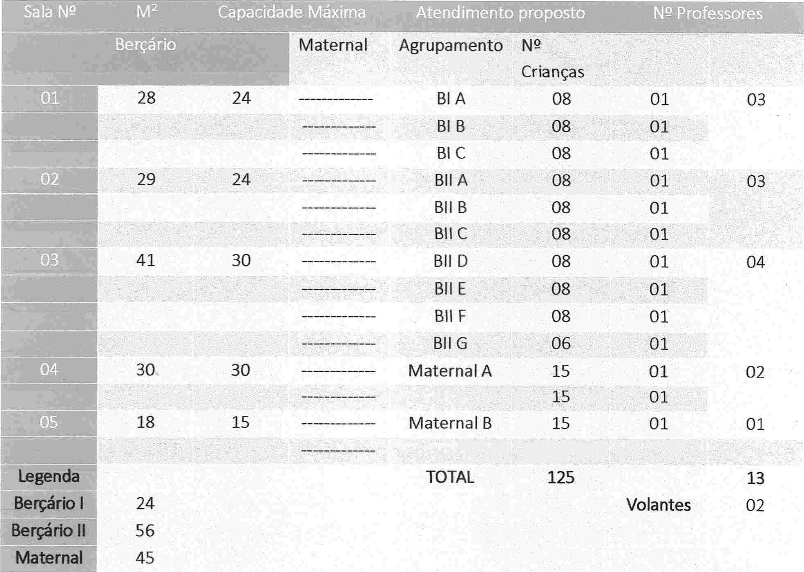
01 28 24 BI A 08 01 03
Previsão
de
Atendimento
/
Público
08 01

BI C 08 01
02 29 24 08 01 03
Bli B 08 01
Bli C 08 01
41 30 Bil D 08 01 04
Bli E 08 01
08 01
Bli G 06 01
04 30 30 Maternal A 15 01 02

15 01
18 15 Maternal B 15 01 01
Legenda TOTAL 125 13 Berçário I 24 Volantes 02
Berçário II 56
ASSINATURA DO REPRESENTA LEGAL DA ORGANIZAÇÃO

.'sementesdofuturo 2019@gmail.com
94625-1749 fixo 3456-9357

Il-Quadro de despesas com Recursos Humanos
 | 44 hs/ semanais | ção  Individual | Salário total | 26,5% outras + 2%  RA | FGTS-8% | PIS-I% | Vale transporte | Vale refeição  Cesta básica | Poupança  - 21,57% | Custo total por cargo
1 | Diretor | R$  5.311,00 | R$  5.311,00 | R$  1.407,42 | R$ 424,88 | R$  53,11 | R$ | R$  86,65 | R$  1.570,95 | R$  8.854,01
1 | Coordenador | R$  2.867,94 | R$  2.867,94 | R$  760,00 | R$  229,44 | R$  28,68 | R$ | R$  86,65 | 856,91 | R$  4.829,62
13 | Professor | 2.290,02 | R$  29.770,26 | R$  7.889,12 | R$  2.381,62 | R$  297,70 | R$ | 1.126,45 | R$  8.944,03 | 50.409,19
2 | Professor volante | R$  2.290,02 | R$  4.580 | R$  1.213,71 | R$  366,40 | R$ | R$ | R$  173,30 | R$  1.376,01 | R$  7.755,26
2 | Cozinheira | 1.487,08 | 2.974,16 | 788,15 | 237,93 | 29,74 | R$ | 173,30 | R$ 906,65 | R$  5.109,94
1 | Assistente  Administrati vo | R$  2.761,72 | R$  2.761,72 | 731,86 | R$  220,94 | R$  27,62 | R$ | R$ 86,65 | R$  825,87 | 4.654,65
2 | Auxiliar de limpeza | R$  1.455,21 | R$  2.910,42 | R$  771,26 | R$ 232,83 | R$  29,10 | R$  247 | R$  173,30 | R$  941,30 | R$  5.305,22
1 | Agente escolar | R$  1.455,00 | R$  1.455,00 | R$  385,58 | R$  116,40 | R$ 14,55 | R$ | R$  86,65 | R$  443,95 | R$  2.502,12
 |  |  | R$  48050,50 | R$  12.733P8 | R$  3.844,04 | R$  480,51 | R$  247,00 | R$  1.819,65 | R$  14.489,66 | R$  ,74
6
Ill-Quadro Geral de Despesas DESPESAS MENSAIS
Tipo de Despesa
Recursos Humanos | R$ 73.554,33 | 1520/0
Poupança | R$ 15.865,67 | 15,43%
Custos Gerais (materiais de despesas, limpeza, escritório, pedagógico, manutenção, concessionarias, outros) | R$ 10.927,50
Aluguel + IPTU | R$ 2.494,54 | 2,43%
Demais despesas | R$ 102.842,04

Maio e Outubro
Recursos humanos (salários e benefícios) | R$ 73.554,33
Poupança | R$ 15.865,67
Custos Gerais (material de higiene e limpeza, material de escritório e pedagógico, pequenas manutenções, concessionárias, outros). | R$ 51.066,50 | 33,37%
Bens permanentes | R$ 10.034,75 | 6,56%
Locação do imóvel + IPTU | R$ 2.494,54 | 63%
Demais despesas | R$ 153.015,79 | 

7

